Афанасьев М.Ю.
СРАВНИТЕЛЬНЫЙ АНАЛИЗ ПОДХОДОВ К ОЦЕНКЕ ЭКОНОМИЧЕСКОЙ СЛОЖНОСТИ РЕГИОНАЛЬНЫХ ЭКОНОМИК

Аннотация. Предложен подход к оценке экономической сложности регионов России по видам экономической деятельности. Построены 0-1 матрицы по данным об объемах производства по секторам и видам экономической деятельности (ВЭД). Их структуры правильно отражают идею, заложенную в индексе экономической сложности. Проведён сравнительный анализ оценок экономической сложности регионов по ВЭД и оценок экономической сложности по секторам. Показано, что оценки экономической сложности имеют высокую устойчивость при переходе от данных по секторам к данным по ВЭД. Оценка экономической сложности регионов по ВЭД может быть полезна при решении задач управления, направленных на повышение экономической сложности региона.
Ключевые слова: региональная экономика, экономическая сложность, эконометрика

Описание структуры региональной экономики по ВЭД. Для описания структуры региональной экономики использованы данные об объемах отгруженной продукции по ВЭД. Сначала определим показатель ${RCA}_{cp}$ выявленных сравнительных преимуществ:
${RCA}_{kj}=(y_{kj}/\sum_{j}{y_{kj})}/ (\sum_{k}{y_{kj}/\sum_{kj}{y_{kj}}})$, (1)
где $y_{kj}$— объем производства по ВЭД $j$ экономики региона $k$; ${RCA}_{kj}$— отношение доли производства по ВЭД $j$ в общем объеме производства по всем ВЭД экономики региона $k$ к доле производства по ВЭД $j$ всех регионов в объеме производства по всем ВЭД экономик всех регионов. В соответствии с работой (Hausmann, Klinger, 2006), для выявления сравнительных преимуществ в экономиках используется показатель ${RCA}_{kj}$ для которого проверяется условие типа ограничения снизу. А именно, если значение ${RCA}_{kj}$ превышает единицу, то считается, что экономика региона $k$ обладает выявленными сравнительными преимуществами в выпуске продукции по ВЭД $j$; в противном случае — выявленных сравнительных преимуществ не существует:
$$a_{kj}=\left\{\begin{aligned}1, если {RCA}_{kj} ≥1; \\ 0, если {RCA}_{kj} <1. \end{aligned}\right.$$
Матрица $A=\left(a_{kj}\right)$ содержит данные о ВЭД, которые в разных регионах развиты на уровне выявленных сравнительных преимуществ, определенных при помощи выражения (1). Строки этой матрицы соответствуют регионам, столбцы — ВЭД. Вектор $\left(a_{kj_{1}},⋯,a_{kj_{m}}\right)$ будем назвать структурой сильных ВЭД экономики региона $k$.
Экономическая сложность. Понятие «экономическая сложность региона» рассматривается как характеристика, отражающая уровень его технологического развития, который определяется сильными ВЭД в структуре его экономики. Аналогично экономическая сложность ВЭД зависит от уровня технологического развития тех регионов, в структуре которых этот ВЭД присутствует в качестве сильного. Экономическая сложность является латентной характеристикой региона ${ECI}_{k}$, или ВЭД ${ECI}_{j}$. Оценки экономической сложности обладают следующими свойствами: экономическая сложность региона пропорциональна среднему уровню экономической сложности сильных ВЭД в структуре его экономики:
${ECI}_{k}=a_{1}\sum_{j}{r_{kj}{ECI}_{j}}$, $r_{kj}=a_{kj}/q_{k,0}$, $q_{k0}=\sum_{j}{a_{kj}}$, (2)
где $a_{1}$ — положительная константа.
Экономическая сложность ВЭД пропорциональна среднему уровню экономической сложности регионов, в структуре экономик которых этот ВЭД является сильным:
${ECI}_{j}=a_{2}\sum_{k}{r_{jk}^{*}{ECI}_{k}}$, $r_{jk}^{*}=a_{kj}/q_{j0}$, $q_{j0}=\sum_{k}{a_{kj}}$, (3)
где $a_{2}$ — положительная константа. Пусть $c={\left({ECI}_{k_{1}},{ECI}_{k_{2}},⋯\right)}^{T}$ — вектор-столбец значений ОЭС для регионов; $p={\left({ECI}_{j},{ECI}_{j_{2}},⋯\right)}^{T}$ — вектор-столбец значений ОЭС сложности для ВЭД; $R_{1}=\left(r_{kj}\right)$, $R_{2}=\left(r_{jk}^{*}\right)$ — матрицы весов. Из соотношений (2) и (3) следует, что $c=a_{1}a_{2}R_{1}R_{2}c$, $p=a_{1}a_{2}R_{2}R_{1}p$. Таким образом, ОЭС региона определяются как собственный вектор матрицы $R_{1}R_{2}$, а ОЭС ВЭД — как собственный вектор матрицы $R_{2}R_{1}$. Матрицы $R_{1}R_{2}$ и ${R }_{2}R_{1}$ являются стохастическими: их элементы неотрицательны, а их сумма по строкам равна 1. В силу стохастичности, матрица $R_{1}R_{2}$ имеет собственное значение, равное 1, и отвечающий ему собственный вектор, который состоит из одинаковых координат. В работах (Hausmann, Rodrik, 2003; Sciarra et al., 2020) в качестве значений ОЭС регионов и ВЭД предлагается использовать значение собственного вектора матриц $R_{1}R_{2}$, которые соответствуют второму максимальному собственному значению.
Экономическая сложность по ВЭД. Используемые далее оценки экономической сложности (ОЭС) регионов по ВЭД получены на основе показателей промышленного производства по четырём укрупнённым видам экономической деятельности, а также структуры объёмов отгруженной продукции по 24 ВЭД. В результате по данным Федеральной службы государственной статистики получены объёмы отгруженных товаров, выполненных работ и услуг за 2019 год по 24 ВЭД.
Для оценки экономической сложности по ВЭД к данным отгруженной продукции промышленного производства за 2019 г. был применён подход, предложенный в (Hausmann, Hwang, Rodrik, 2006; Hidalgo, Hausmann, 2009: Hartmann, 2017). В результате получены ОЭС регионов и 24 видов экономической деятельности. На рис.1a можно наблюдать нелинейную зависимость экономической сложности регионов от числа сильных ВЭД. У регионов с малым числом сильных ВЭД ОЭС относительно низкие. С возрастанием числа сильных ВЭД наблюдается тенденция роста экономической сложности регионов.

Рис. 1a. Зависимость ОЭС регионов (ось ординат) от числа сильных ВЭД (ось абсцисс). | Рис. 1b. Зависимость ОЭС регионов (ось ординат) от числа сильных секторов (ось абсцисс).

По результатам расчётов ОЭС регионов высокие значения у Калужской области (7 сильных ВЭД; ОЭС региона 0,06103), Ульяновской области (12; 0,05662), Республики Марий Эл (9; 0,05488), Республики Мордовия (8; 0,05437), Пензенской области (13; 0,05418), Чувашской Республики (14; 0,054) и т.д. С учетом видов специализации региональных экономик, описанных в работе (Айвазян, Афанасьев, Кудров, 2016), эти регионы можно отнести к смешанному типу. Они специализируются на обрабатывающей промышленности и сельском хозяйстве. Относительно низкие ОЭС у Тюменской области (2; -0,58096), Сахалинской области (3; -0,47772), Астраханской области (4;-0,2764); Оренбургской области (6; -0,21304), Республики Саха (Якутия) (8; -0,19579), Республики Коми (8; -0,17566). Это преимущественно регионы со специализацией в добывающей промышленности. Таким образом, относительно высокие ОЭС у развитых «обрабатывающих» и «сельскохозяйственных регионов», а низкие – у «добывающих» регионов.
Индекс экономической сложности измеряет сложность производственной структуры региона путем объединения информации о разнообразии региональной экономии (количество сильных секторов, или ВЭД) и распространенности сильных секторов или ВЭД (количество регионов, в которых сектор или ВЭД является сильным, то есть производит продукцию на уровне выявленных сравнительных преимуществ). Идея, лежащая в основе индекса экономической сложности, заключается в том, что развитые региональные экономики разнообразны (диверсифицированы) и производят продукцию сильных секторов или ВЭД, которые в среднем имеют низкую распространенность, потому что только несколько региональных экономик развили сектор или ВЭД до уровня сильного. Характеристики сложности производственных структур регионов можно рассматривать как показатель уровня человеческого и социального капитала региональной экономики, поскольку способность региона производить продукцию сильных секторов с высокими оценками сложности зависит от накопленных знаний и способности людей формировать социальные и профессиональные сети для того, чтобы собирать, накапливать и использовать в производстве новые знания (Hidalgo, 2015).

 | 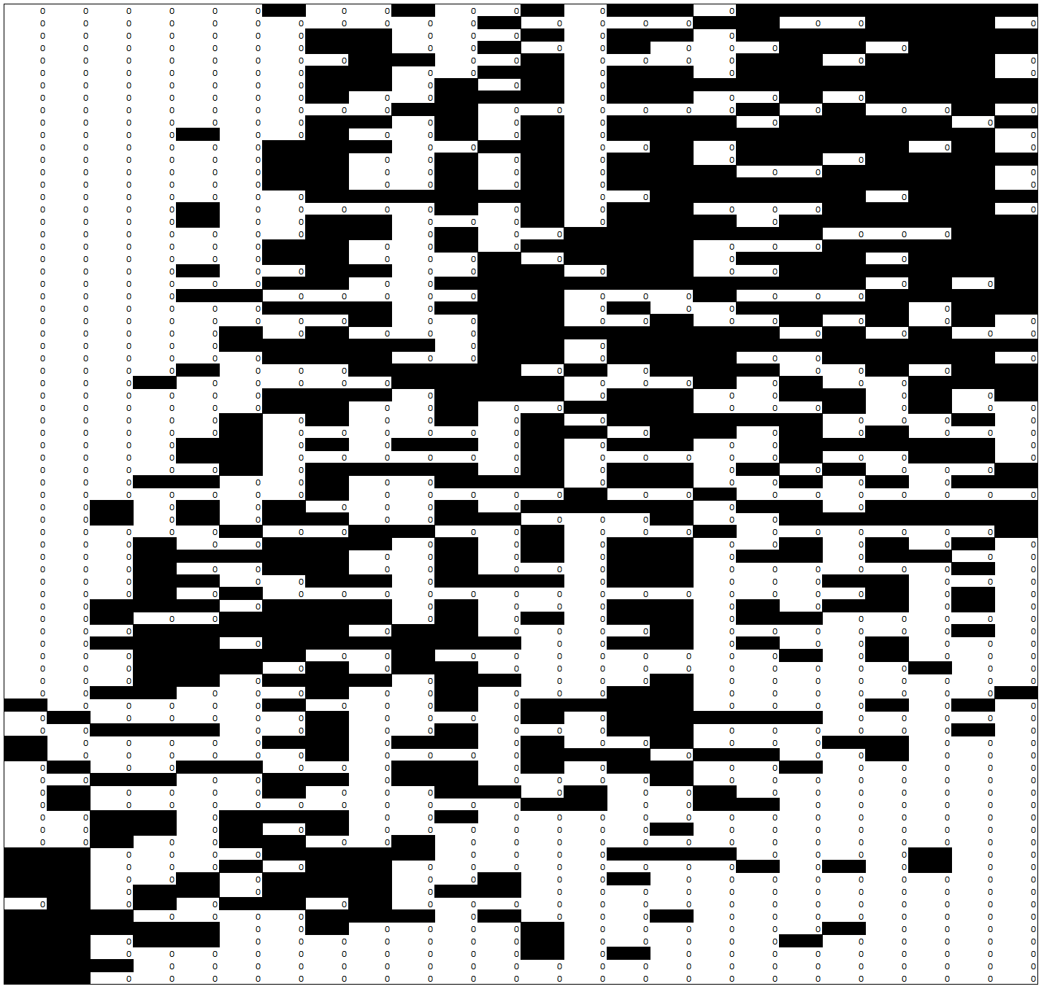
Рис. 2. Матрица 0-1 регион-сектор | Рис. 3. Матрица 0-1 регион-ВЭД

На рисунке 2 представлена 0-1 матрица, описывающая структуру региональных экономик, построенная для порога RCA 1. Строки матриц соответствуют регионам, столбцы – секторам экономики. ОЭС 79 регионов по данным о секторах экономики представлены в работе (Афанасьев, Гусев, 2022). Темная ячейка матрицы означает, что соответствующий элемент матрицы равен 1. То есть, сектор является сильным в экономике региона. В противном случае элемент матрицы равен нулю и сектор сильным не является. Строки каждой матрицы упорядочены снизу вверх по возрастанию ОЭС регионов. Столбцы упорядочены слева направо по возрастанию ОЭС секторов. Рассмотрим структуру матрицы на рис. 2. Верхние строки содержат существенно больше единиц, чем нижние строки. Соответственно, регионы с более высокими ОЭС более диверсифицированы, чем регионы с низкими оценками. Сектора с относительно высокими оценками сложности являются сильными преимущественно в регионах с относительно высокими оценками экономической сложности. Соответственно, правый нижний угол матрицы слабо заполнен единицами. Сектора с относительно низкими оценками сложности являются сильными в регионах с относительно низкими оценками экономической сложности. Соответственно, левый верхний угол матрицы слабо заполнен единицами.
На рисунке 3 представлена 0-1 матрица, описывающая структуру региональных экономик на основе ВЭД для порога RCA 1. ОЭС 79 регионов по данным о ВЭЛ представлены в работе (Афанасьев, Гусев, 2023). Темная ячейка матрицы означает, что соответствующий элемент матрицы равен 1. То есть, продукция данного ВЭД производится регионом на уровне выявленных сравнительных преимуществ. Строки каждой матрицы упорядочены снизу вверх по возрастанию ОЭС регионов. Столбцы упорядочены слева направо по возрастанию ОЭС ВЭД. Структура матрицы на рисунке 3 указывает на те же особенности, которые мы наблюдаем на рисунке 2, и правильно отражает идею, заложенную в индексе экономической сложности.
Сравнительный анализ оценок экономической сложности. При визуализации зависимости оценок экономической сложности регионов по 82 секторам (рис. 1b) можно наблюдать те же тенденции, что были показаны для 24 ВЭД (рис. 1a). Сравним ОЭС 79 регионов, полученные при пороговом значении RCA 1 на основе данных о налоговых поступлениях по 82 секторам и на основе данных по отгруженной продукции по 24 ВЭД за 2019 г. На рис. 4a точка характеризует регион. Ее координата по оси абсцисс – ОЭС региона по секторам. Координата по оси ординат – ОЭС по ВЭД. В нижней части рисунка – точки, соответствующие трем добывающим регионам (Оренбургская, Тюменская, Сахалинская области). Эти регионы имеют самые большие объемы производства в секторе 1055 (добыча сырой нефти). В верхнем правом углу регионы с развитыми секторами обрабатывающей и сельскохозяйственной продукции. Регионы, расположенные близко к диагонали, имеют близкие ОЭС по секторам и ВЭД. Коэффициент корреляции Пирсона индекса экономической сложности регионов по 82 секторам и индекса экономической сложности по 24 ВЭД составляет 0,771. Коэффициент ранговой корреляции Спирмена составляет 0,758.

Рис. 4a. Оценки экономической сложности регионов по секторам (ось абсцисс) и ВЭД (ось ординат) для 79 регионов | Рис. 4b. Оценки экономической сложности регионов по секторам (ось абсцисс) и ВЭД (ось ординат) без трёх добывающих регионов

Также представляет интерес рассмотрение ситуации без трех указанных выше добывающих регионов (рис. 4b). При отсутствии трёх добывающих регионов (Оренбургская, Тюменская и Сахалинская области) корреляция ОЭС возрастает до 0,825. Это говорит о том, что в некоторых случаях ОЭС регионов по 24 ВЭД могут представлять интерес в той же степени, как ОЭС по секторам. Можно сделать вывод, что ОЭС регионов имеют высокую устойчивость при переходе от данных по налоговым поступлениям к данным по объёмам производства и от данных по секторам к данным по ВЭД.

Статья подготовлена в Государственном академическом университете гуманитарных наук в рамках государственного задания Министерства науки и высшего образования Российской Федерации (тема №FZNF-2023-0003 «Традиции и ценности общества: механизмы формирования и трансформации в контексте глобальной истории».

Библиографический список
- Айвазян С. А., Афанасьев М.Ю., Кудров А.В. Метод кластеризации регионов РФ с учетом отраслевой структуры ВРП // Прикладная эконометрика. 2016. № 1(41). С. 24-46.
- Афанасьев М.Ю., Гусев А.А. Аппроксимация оценок экономической сложности при выборе приоритетных направлений диверсификации // Цифровая экономика №1(17), 2023, 52-59. DOI: 10.34706/DE-2021-04-05
- Афанасьев М.Ю., Гусев А.А. Об оценке экономической сложности регионов // Цифровая экономика, выпуск 1(22) 2023, с.5-15, DOI: 10.34706/DE-2023-01-01
- Hartmann D. Linking economic complexity, institutions, and income inequality. World Development, 93, 2017, 75–93.
- Hausmann R., Hwang J., Rodrik D. What you export matters. Journal of Economic Growth, 12 (1), 2006, 1–25.
- Hausmann R., Klinger B. Structural transformation and patterns of comparative advantage in the product space. CID Working Paper No. 128, 2006.
- Hausmann R., Rodrik D. Economic development as selfdiscovery. Journal of Development Economics, 72 (2), 2003, 603–633.
- Hidalgo, C. (2015) Why information grows: The evolution of order, from atoms to economies. New York: Penguin Press, 2015.
- Hidalgo C.A., Hausmann R. The building blocks of economic complexity. Proceedings of the National Academy of Sciences, 106 (26), 2009, 10570–10575.
- Sciarra C., Chiarotti G., Ridolfi L. et al. Reconciling contrasting views on economic complexity. Nat Commun, 2020, 11, 3352.DOI: 10.1038/s41467-020-16992-1

Информация об авторе
Афанасьев Михаил Юрьевич (Россия, Москва) - гл.н.с., Центральный экономико-математический институт РАН, Нахимовский пр-кт 47; профессор, Государственный академический университет гуманитарных наук, mi.afan@yandex.ru

Afanasiev M.Y.

COMPARATIVE ANALYSIS OF APPROACHES TO ASSESSING THE ECONOMIC COMPLEXITY OF REGIONAL ECONOMIES

Annotation. An approach to assessing the economic complexity of Russian regions by types of economic activity is proposed. 0-1 matrices are constructed based on data on production volumes by sectors and types of economic activity. Their structures correctly reflect the idea embedded in the economic complexity index. A comparative analysis of estimates of the economic complexity of regions by foreign economic activity and estimates of economic complexity by sectors is carried out. It is shown that estimates of economic complexity have high stability in the transition from data on sectors to data on foreign economic activity. Assessment of the economic complexity of regions by foreign economic activity can be useful in solving management tasks aimed at increasing the economic complexity of the region.
Keywords: regional economy, economic complexity, econometrics.

Information about the author
Afanasiev Mikhail Yuryevich (Moscow, Russia) - Head of Scientific Research, Central Economic and Mathematical Institute of the Russian Academy of Sciences, Nakhimov Ave., 47; Professor, State Academic University of Humanities, mi.afan@yandex.ru

References
1. Aivazian, S., Afanasiev M., Kudrov A. Method of clustering of regions of the Russian Federation taking into account the sectoral structure of GRP // Applied Econometrics. 2016. № 1(41). – p. 24-46 (in Russian).
2. Afanasiev M., Gusev A. Approximation of estimates of economic complexity when choosing priority areas of diversification / Journal "Digital Economy", No. 1(17). Moscow. 2022. pp. 52-59. – DOI 10.34706/DE-2022-01-05 (in Russian).
3. Afanasiev M., Gusev A. On the relationship of economic complexity indices and indicators of socio-economic development/Bulletin of the CEMI, 2023, vol.6, issue 2 (in Russian).
4. Hartmann D. Linking economic complexity, institutions, and income inequality. World Development, 2017, 93, 75–93.
5. Hausmann R., Hwang J., Rodrik D. What you export matters. Journal of Economic Growth, 2006, 12 (1), 1–25.
6. Hausmann R., Klinger B. Structural transformation and patterns of comparative advantage in the product space. CID Working Paper No. 128. 2006.
7. Hausmann R., Rodrik D. Economic development as selfdiscovery. Journal of Development Economics, 2003, 72 (2), 603–633.
8. Hidalgo, C. Why information grows: The evolution of order, from atoms to economies. New York: Penguin Press, 2015.
9. Hidalgo C.A., Hausmann R. The building blocks of economic complexity. Proceedings of the National Academy of Sciences, 2009, 106 (26), 10570–10575.
10. Sciarra C., Chiarotti G., Ridolfi L. et al. Reconciling contrasting views on economic complexity. Nat Commun, 2020, 11, 3352.DOI: 10.1038/s41467-020-16992-1

Регионы России. Социально-экономические показатели - 2020 г. (https://gks.ru/bgd/regl/b20_14p/Main.htm)

